«Развитие математических способностей дошкольников средствами игр

В. В. Воскобовича »

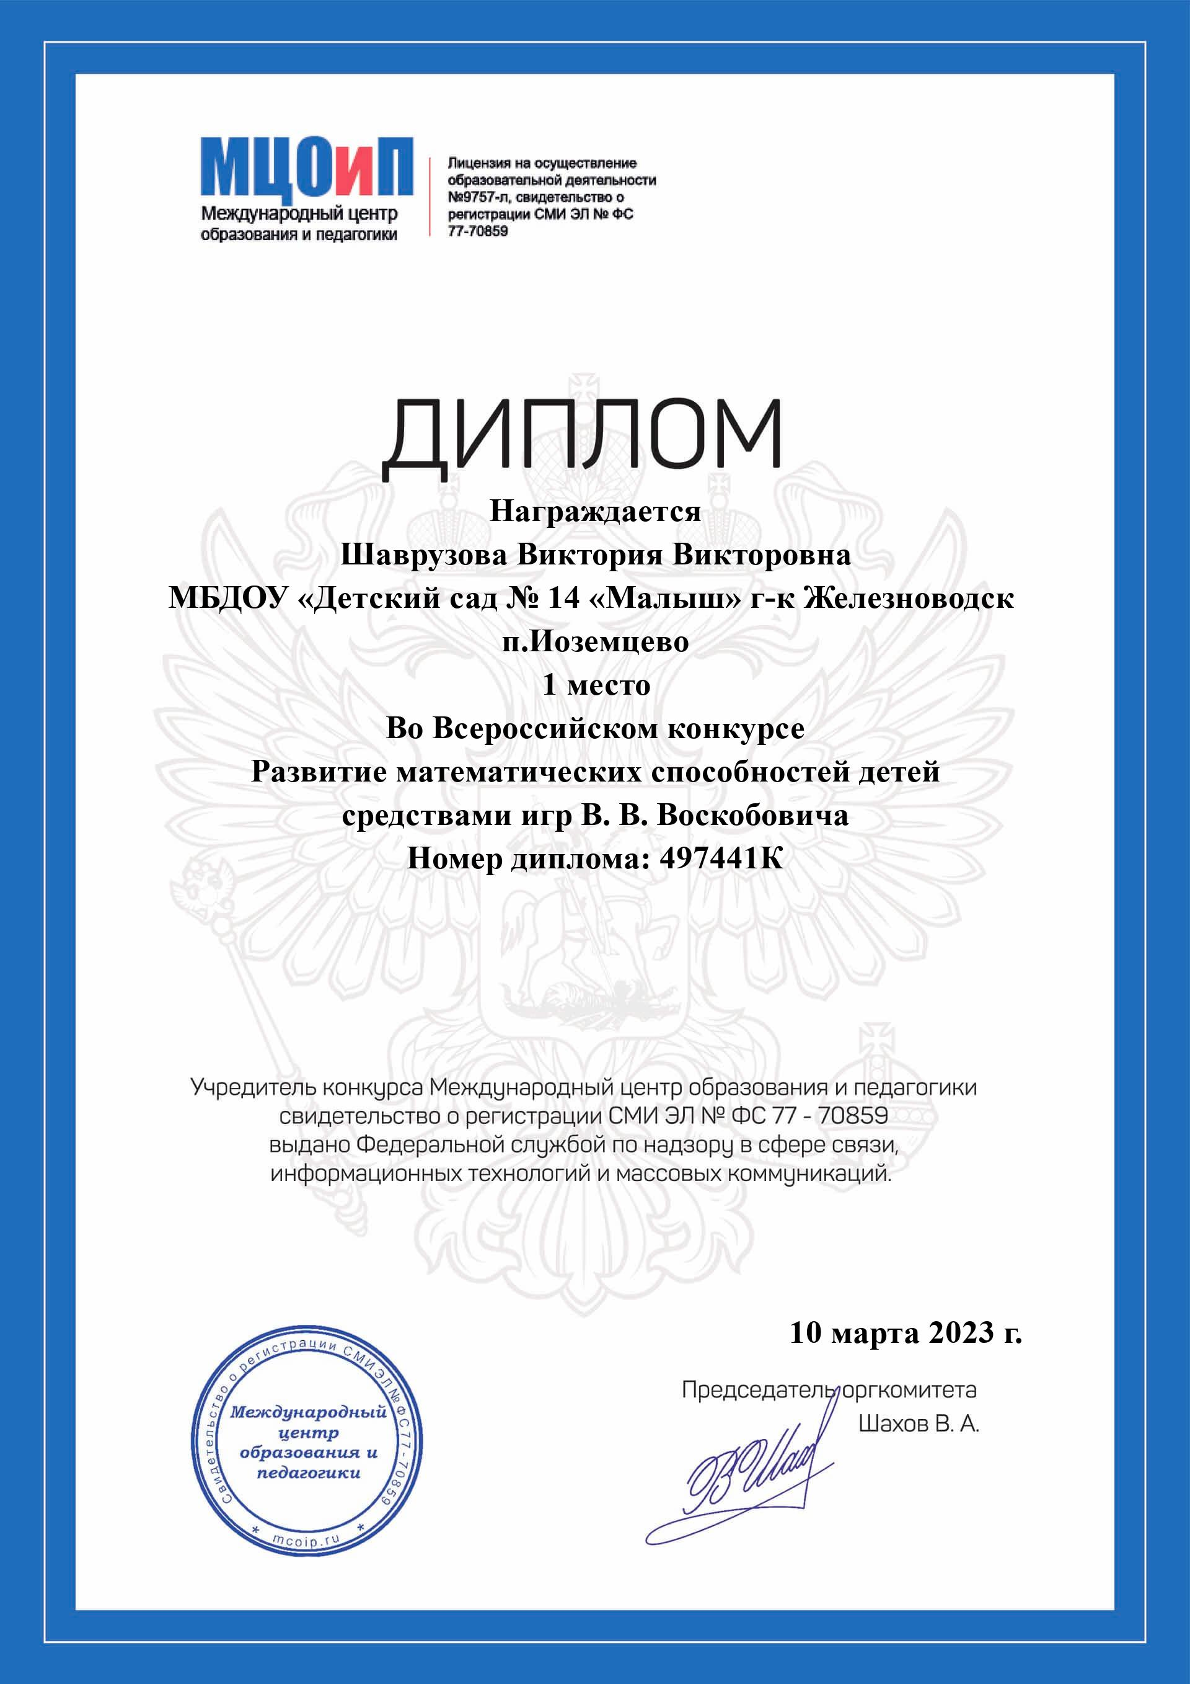

Математика занимает очень большое место в системе дошкольного образования. Она оттачивает ум ребенка, развивает гибкость мышления, учит логике.
Одна из основных задач дошкольного образования – математическое развитие ребенка. Оно не сводится к тому, чтобы научить дошкольника считать, измерять и решать арифметические задачи. Это еще и развитие способности видеть, открывать в окружающем мире свойства, отношения, зависимости, умения их «конструировать» предметами, знаками и словами.
Развитию математических способностей детей помогают не только занятия по формированию элементарных математических представлений, проводимые по программе, но и развивающие игры. Особую роль в своей работе я отвожу развивающим играм Вячеслава Вадимовича Воскобовича. У них широкий возрастной диапазон. Игра начинается с простого манипулирования, а затем усложняется за счет большого количества разнообразных игровых заданий и упражнений. Занимаясь только с одним игровым пособием, ребенок имеет возможность проявлять свое творчество, всесторонне развиваться и осваивать большое количество образовательных задач (знакомиться с цифрами или буквами, цветом или формой, счетом и т.д.).
Многие игры сопровождаются специальными методическими книгами со сказками, в которых переплетаются различные сюжеты с интеллектуальными заданиями, вопросами и иллюстрациями. Сказки-задания и их добрые герои - мудрый ворон Метр, храбрый малыш Гео сопровождают ребенка по игре, учат его не только математике, чтению, логике, но и человеческим взаимоотношениям. Кроме того, игры прошли психолого-педагогическую экспертизу игровых пособий. Соответствуют ФГОС. Имеют сертификаты соответствия.
Цель применения игр Воскобовича - построение педагогического процесса, способствующего интеллектуально-творческому развитию детей в игре.
Задачи:
- Развитие у ребенка познавательного интереса.
- Развитие наблюдательности, исследовательского подхода.
- Развитие воображения, креативности мышления (умения гибко, оригинально мыслить).
- Гармоничное, развитие у детей эмоционально-образного и логического начал.
- Формирование представлений об окружающем мире, математических, речевых умений.

В своей работе я использую такие игры Воскобовича: кораблик Брызг-Брызг, игровой двухцветный квадрат, прозрачный квадрат, волшебная восьмёрка, математические корзинки, логоформочки и геоконт. Каждая игра имеет свои отличительные конструктивные элементы, решает определенные образовательные задачи. Все игры привлекают своей красочностью, яркостью, вводимыми забавными игровыми персонажами: например: в математических корзинках - зверята-цифрята из цифроцирка, в игровом квадрате - малыш Гео и ворон Метр.
Я использую игры В. Воскобовича в занятиях как часть ООД, в совместной деятельности воспитателя с детьми, и в индивидуальной работе, а также дети используют в самостоятельной деятельности.
Сначала дети знакомятся с игрой и ее персонажами. Затем я знакомлю детей с правилами данной игры. Когда правила усвоены, начинаем усложнять игровые задания. А потом дети берут игру в свободное время, для самостоятельной игры, где я только направляю интеллектуально - творческую активность ребенка.
«Квадрат Воскобовича» или «Игровой Квадрат».
Игра представляет собой 32 жестких треугольника, наклеенных с двух сторон на расстоянии 3-5 мм друг от друга на гибкую тканевую основу. «Квадрат» легко трансформируется: его можно складывать по линиям сгиба в разных направлениях по принципу «оригами» для получения объемных и плоскостных фигур.
Игру сопровождает методическая сказка «Тайна Ворона Метра или сказка об удивительных превращениях Квадрата». В ней «Квадрат» оживает и превращается в различные образы.
Эта игра головоломка позволяет не только поиграть, развить пространственное воображение и тонкую моторику, но и является материалом, знакомящим с основами геометрии, основой для моделирования, творчества, которое не имеет ограничения по возрасту.
Сначала дети знакомились с квадратом, сгибали его по вертикали, по горизонтали, отгибали и загибали уголки. Потом складывали квадрат, прямоугольник, треугольники разных размеров.
Далее приступали к игре на трансформацию фигур. Сначала я читала сказку и показывала, как складывать квадрат, чтоб получилась заданная фигура. А потом, дети сами догадывались о последовательности действий, используя схему сложения.
В свободное время дети с удовольствием берут игровой квадрат, складывают фигуры по схемам (у многих детей есть любимые фигуры), придумывают свои, обыгрывают их.

Прозрачный квадрат Воскобовича.
Игра «Прозрачный квадрат» (нетающие льдинки), представляет собой прозрачные пластины с разными по форме и размеру цветными элементами. Игры с «льдинками» помогают детям освоить названия и формы геометрических фигур, их размер; дети учатся составлять геометрические фигуры из частей, понимать соотношения целого и части; конструируют предметные силуэты путем наложения или приложения пластинок; учатся анализировать, сравнивать, проявлять творчество, развивают внимание, память, воображение, речь и мелкую моторику рук.
Дети складывают:
разные по величине геометрические фигуры: квадраты, треугольники, трапеции, прямоугольники, ромбы, различные многоугольники;
разные фигуры по схемам из альбома, а также придуманные совместно: птиц, животных, транспорт, посуду, одежду, обувь и др.
Приведу примеры заданий, которые выполняют дети:
Какую геометрическую фигуру надо добавить, чтобы получился квадрат?
Из каких частей сложен этот квадрат (равных или неравных)? Сложи предложенную фигуру из двух равных частей.
Задания с прозрачными квадратами учат детей классифицировать. Например, выложи точно такой же ряд; найди в ряду лишнюю фигуру, объясни свой выбор.
Прозрачные квадраты используются детьми и в коллективной игре. Например, «Вертикальное домино» (сложить квадраты из пластинок и набрать как можно больше очков).
Так же мы используем прозрачный квадрат как конструктор, строим фигурки из альбома. Некоторые дети придумывают свои фигуры.
Кораблик «Брызг-Брызг»
Пособие представляет собой кораблик с семью мачтами. На каждой из них размещаются флажки в соответствии с цветами радуги. Количество флажков отражает порядковый номер мачты.
Игра способствует:
- Совершенствованию интеллекта – внимания, памяти, мышления, речи.
- Тренировке мелкой моторики рук.
- Развитию математических представлений - о цвете, о высоте предмета
- пространственных представлений (выше, ниже, правее, левее).
- Формирует представление об условной мерке (флажок).
- Знакомит с порядковым и количественным счетом.
Мы собираем с детьми флажки по заданию - расположение флажков матросская тельняшка (горизонтальное), радуга (вертикальное) и пёстрое одеяло (по замыслу).

Игра «Покажи флажок»:
1. На третьей мачте второй снизу.
2. На самой высокой мачте четвертый сверху.
3. Какие флажки расположены правее красного флажка? И т.д.
В заданиях с флажками использую цветные кружки - метки. Детям интереснее не просто показать или снять флажок по заданию, а убедиться в правильности выполнения.
«Математические корзинки-5»
Это обучающая игра, с помощью которой ребенок осваивает состав числа в пределах пяти, учится считать, складывать и вычитать, знакомится с такими понятиями, как полное, неполное и пустое множество.
Отличительной особенностью этой игры является комплексное использование трех анализаторов ребенка: слухового, зрительного и тактильно-осязательного. Это помогает наилучшему освоению им состава числа и счётной деятельности.
В игре развиваются: мелкая моторика руки, сенсорные способности, психические процессы. Зверята-цифрята помогут превратить обучение в увлекательную игру.
Игра состоит из игрового поля, где находятся рамки для вкладышей - полянки и вкладышей с выемками - корзинками.

Черепашки 5.
Детали этой игры – пластины-черепашки и само игровое поле с прорезями, в которые можно вертикально вставлять эти детали. Пластины отличаются между собой: есть одна одинарная без букв, пластины, соединенные по две, три, четыре и пять – это домики для черепашек. Домики разных цветов. Используя их в игре, дети знакомятся с такими математическими понятиями, как: "столько же", "больше-меньше". Также в комплекте есть бежевые пластины со слогами – это черепашки, которых зовут Фа, Фо, Фу, Фы, Фэ и которых ребенку предстоит расселять в домики. Эта игра способствует развитию воображения, памяти, мелкой моторики даёт элементарные математические знания.
Игры с черепашками: «Домики для черепашек»
У черепашек есть домики. Сколько черепашек может поселиться в оранжевом домике? В каком домике поселится меньше всего черепашек? В каком больше всего?
«Какой домик лучше?»
Все черепашки размещаются на игровом поле. Возьмем любой домик. Всем ли черепашкам хватило места в домике? Какой домик нужно добавить?
«Собираем домики»
У нас есть черепашки и голубой домик для них. Можно ли составить два других домика для пяти черепашек?

Также детали черепашек используем для конструирования по схемам и по замыслу.

Игра «Волшебная восьмерка».
Занятие математикой с волшебной восьмёркой превратится в увлекательную игру. "Волшебная Восьмерка" Воскобовича помогает развить у ребенка память, внимание, воображение, мелкую моторику рук, пространственное и логическое мышление, умение считать, составлять цифры и образные фигуры. Палочки восьмёрки с одной стороны радужные (окрашены в цвета радуги), с другой - одноцветные. Цветные палочки должны располагаться в определенной последовательности. Мы выкладываем цифры одноцветными палочками. Игры с радужными палочками планирую на следующий учебный год.
Также палочки из волшебной восьмёрки используем как детали конструктора, с целью развития воображения, мелкой моторики.

Логоформочки-3.
Данную игру я использую в индивидуальной и подгрупповой работе.
Поле игры разделено на квадраты 3х3 и подвижную линейку, которая находится снизу. В комплекте есть 3 геометрические фигуры красного цвета – эталонные фигуры (круг, треугольник, квадрат) и 6 составных фигур зеленого цвета (они получены в результате соединения верхней и нижней части эталонных фигур). В нижней части поля есть подвижная линейка. Передвигая линейки, можно моделировать геометрические и составные фигуры. Например, взрослый на линейке может выложить фигуру «грибок», а ребенку необходимо найти на игровом поле получившуюся фигуру и вложить ее в ячейку. К тому же у ребенка можно спросить из каких геометрических фигур состоит «грибок».
Это пособие способствует развитию внимания, памяти, логического мышления, воображения, мелкой моторики рук. Ребенок учится анализировать, сравнивать, объединять части в целое
Игра «Мозаика». Один играющий выбирает любую составную фигуру (например, грибок), а второй играющий находит и называет эталонные фигуры, из частей которых грибок составлен. Это треугольник и круг.
Геоконт.
Интересной для детей является игра «Геоконт» - представляет собой дощечку с нанесенной на неё координатной сеткой. На игровом поле закреплены пластмассовые гвоздики, на которые натягиваются разноцветные резинки. В результате такого конструирования по показу взрослого, по схеме-образцу, словесной модели, словесному алгоритму или собственному замыслу получаются предметные силуэты, геометрические фигуры, узоры, цифры, буквы.
Детям нравится создавать свои паутинки, узоры, геометрические фигуры. Некоторые дети берут схемы, пытаются сделать простейшие фигуры.
Также использую в подгрупповой и индивидуальной работе - читаю детям схему, они делают на геоконтах фигуры. Схему читаю по цветам гвоздиков.
Помогают в закреплении математических представлений и чудо конструкторы.
Чудо крестики и чудо соты.
Их можно собирать произвольно или в определенном порядке, например:
- по цвету (сначала крестик (сота) зеленого цвета, потом красного),
-по количеству частей (сначала целый, потом из двух частей и т.д.),
-по пространственному расположению (в центре поля, над ним, под ним и т.д.)
Игра «Строим башню, поезд».
Крестики (соты) собираем на столе, накладывая друг на друга либо выкладывая в ряд. Сначала произвольно, потом по алгоритмам: по цвету, по количеству частей, по геометрическим фигурам (первый этаж - крестик с кругом, второй- с квадратом и т.д.)
Также мы составляем фигуры из альбомов, которые состоят из схематичных рисунков двух вариантов: составных (части прорисованы) и силуэтных (части не показаны).
Сначала мы выкладывали фигуры на схеме.
Потом выкладывали на столе, но с использованием схемы в натуральную величину,
и в уменьшенном варианте.

А затем выкладывали фигуры по силуэтной схеме.
Для развития фантазии и воображения детей, конструируем фигуры по замыслу из всех чудо - конструкторов.
Дети любят игры Воскобовича, занятия с их использованием проходят легко и увлекательно для детей, им интересно, а также они с удовольствием берут игры в свободное время. Поэтому я продолжу заниматься с детьми, используя игры Воскобовича.

